# 梯度下降法

* 概述

**梯度下降法(Gradient Descent),是高等数学中一种重要的基于搜索的最优化方法。在机器学习中，其作用是最小化一个损失函数(loss function)。**

**相对于梯度下降法，还可以通过梯度上升法来最大化一个效用函数。**

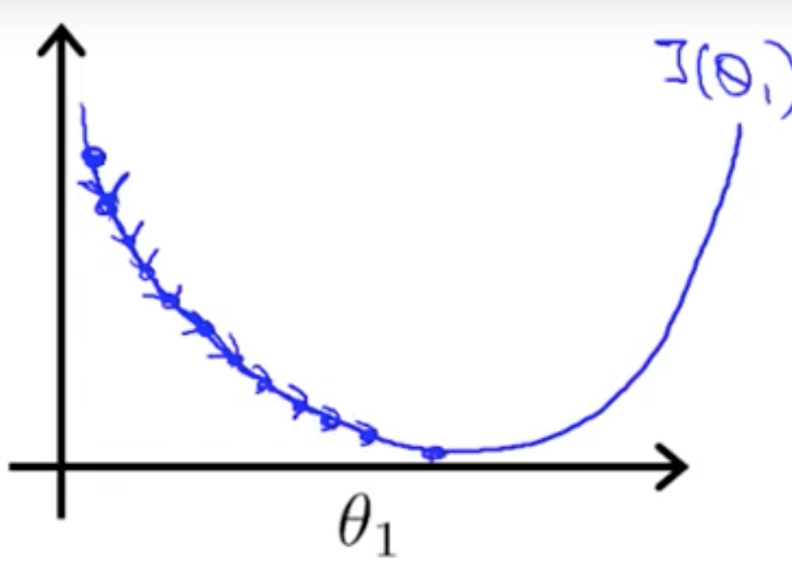

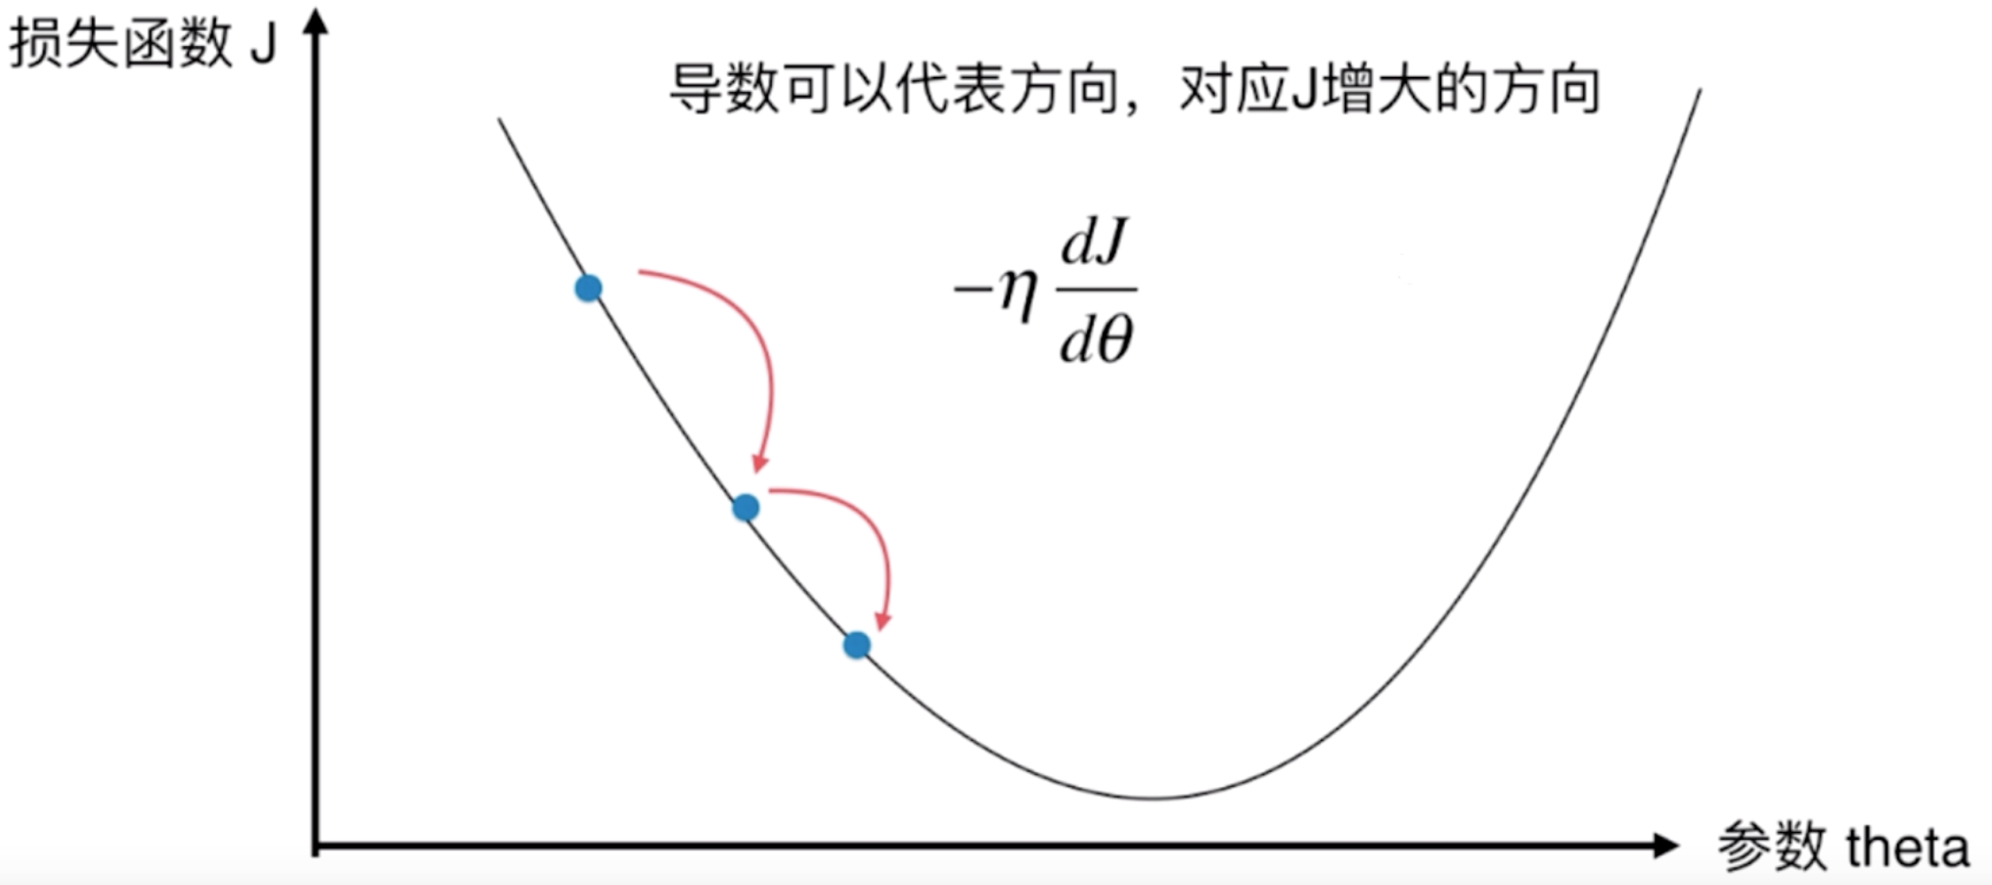

**η(伊塔)**

**1.η称为学习速率**

**2.η的取值影响获取最优解的速度**

**3.η取值不合适，甚至得不到最优解**

**4.η是梯度下降法的一个超参数**

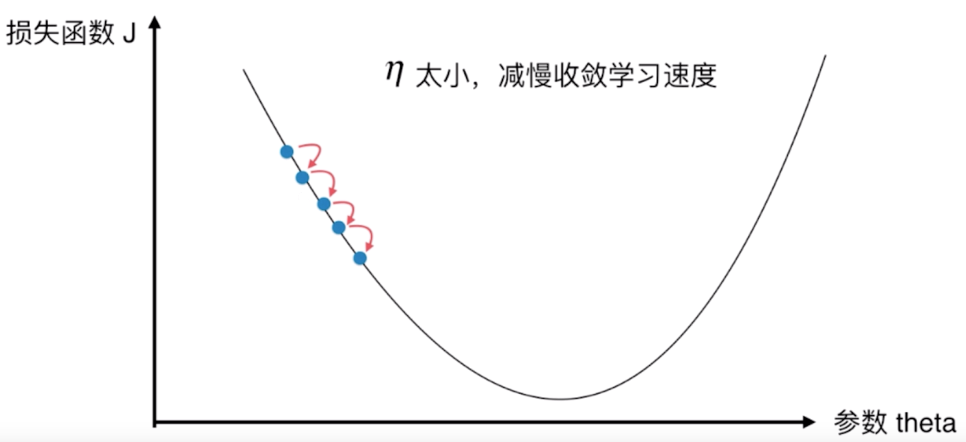

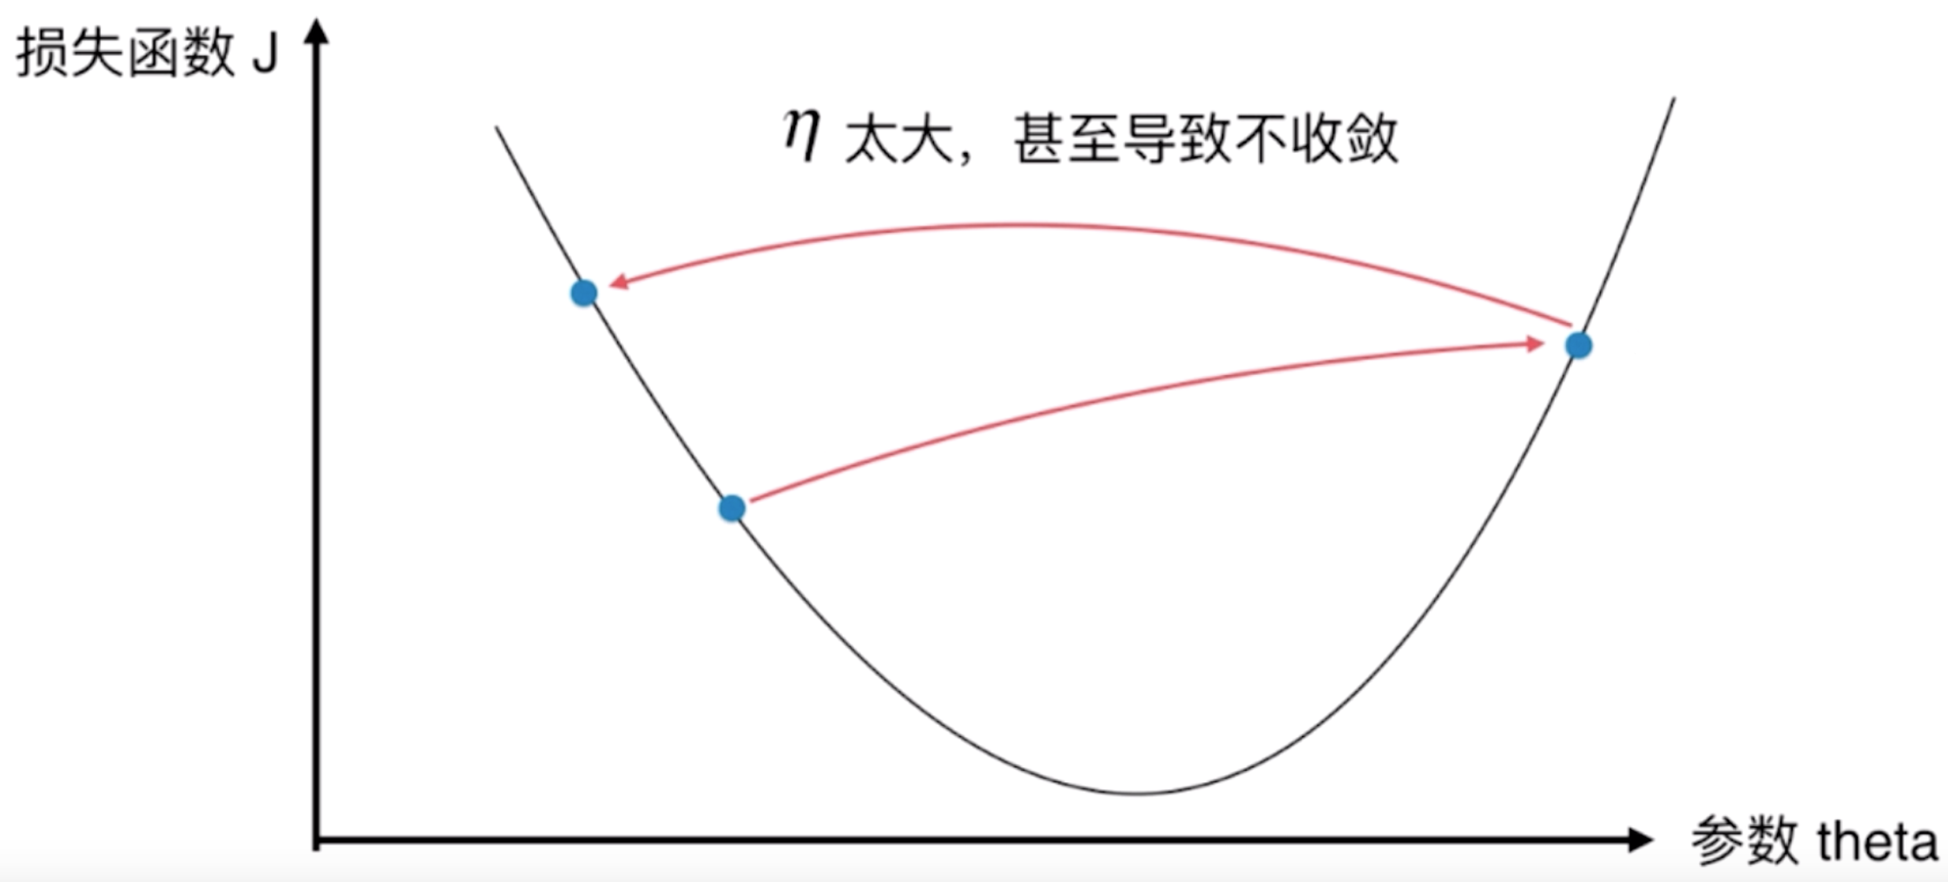

**并不是所有的函数都有唯一极值点**

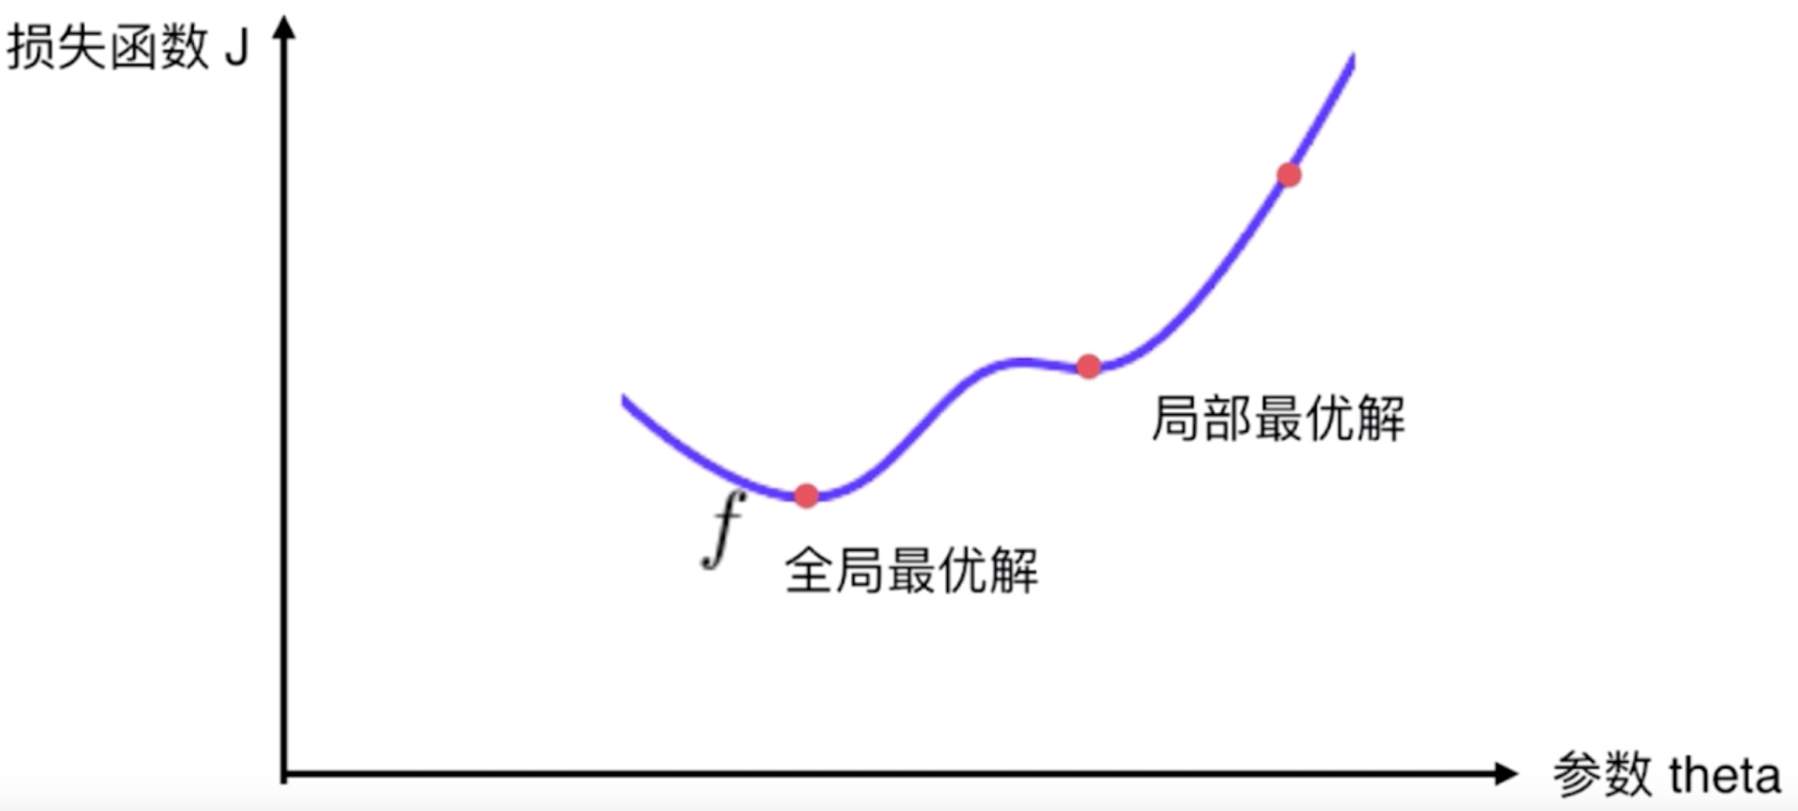

**解决方案**

**1.多次运行，随机设置初始点**

**2.梯度下降法的初始点也是一个超参数**

* 梯度下降法实现

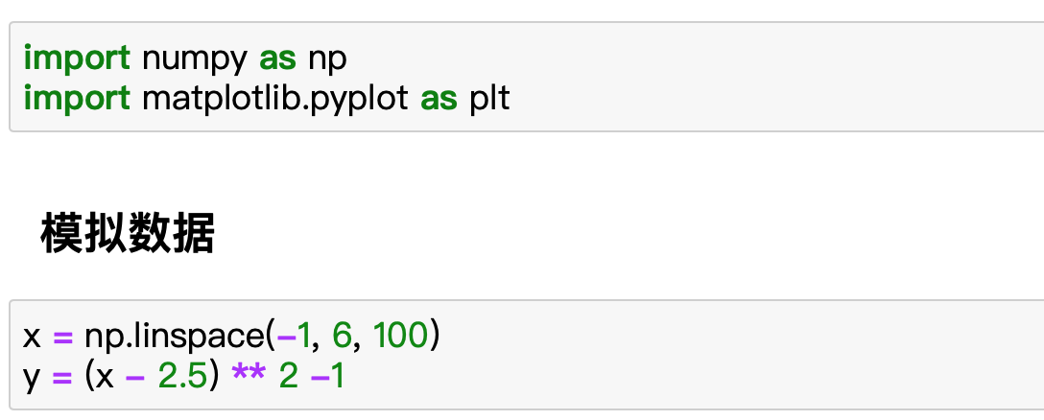

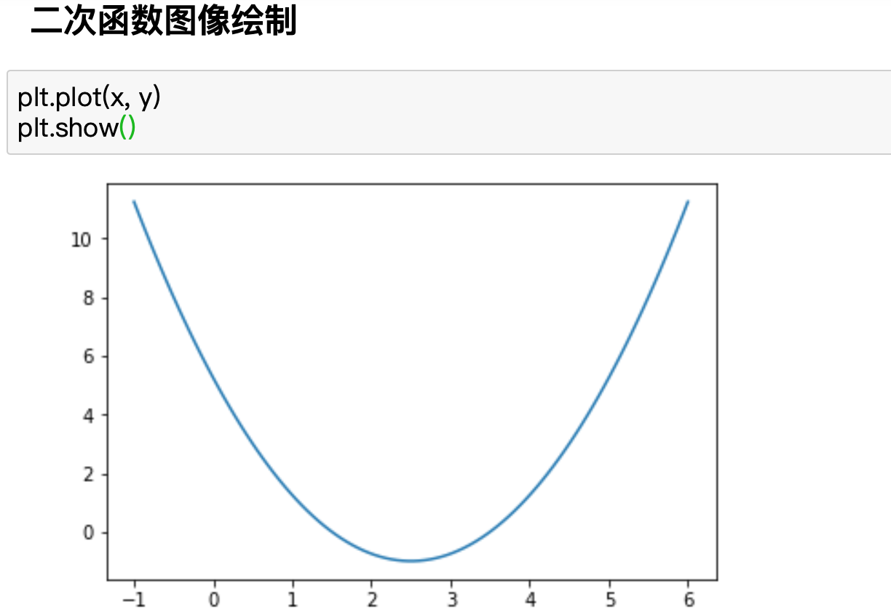

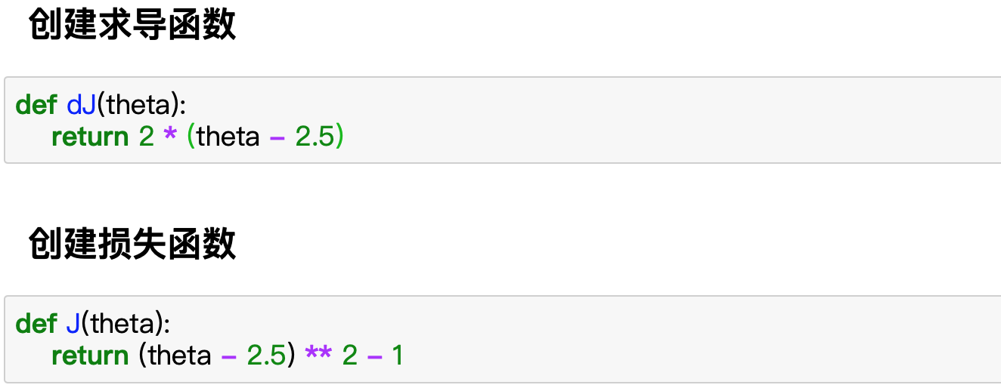

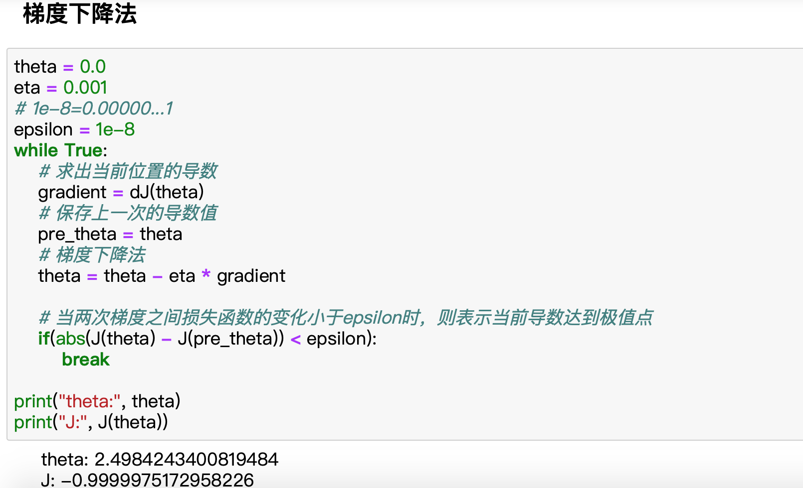

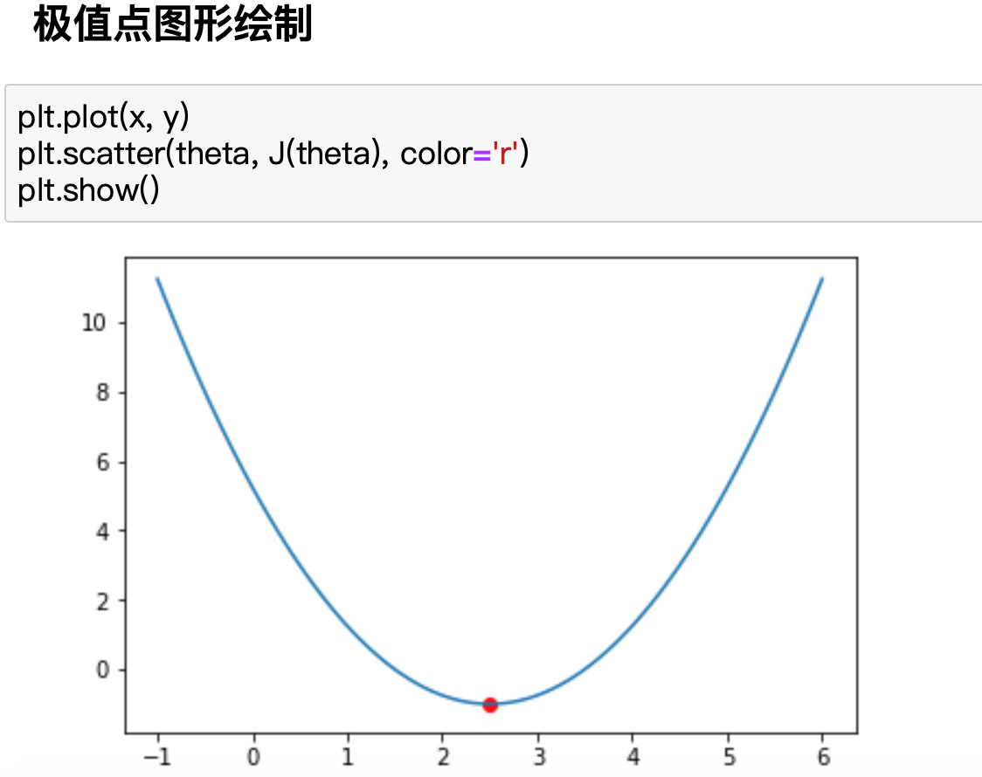

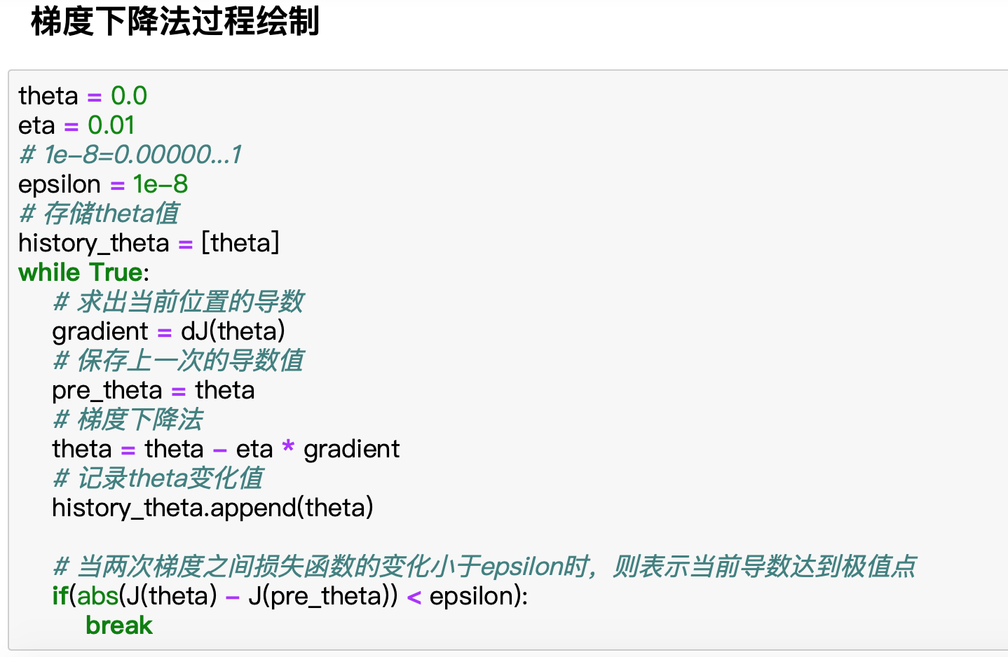

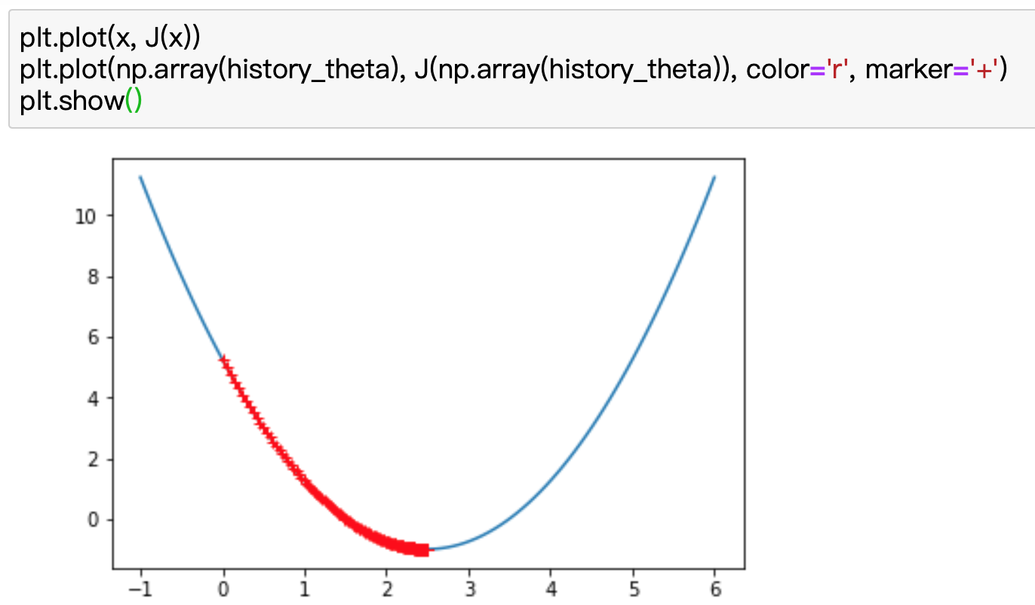

**η值过大时,例如η取0.8  
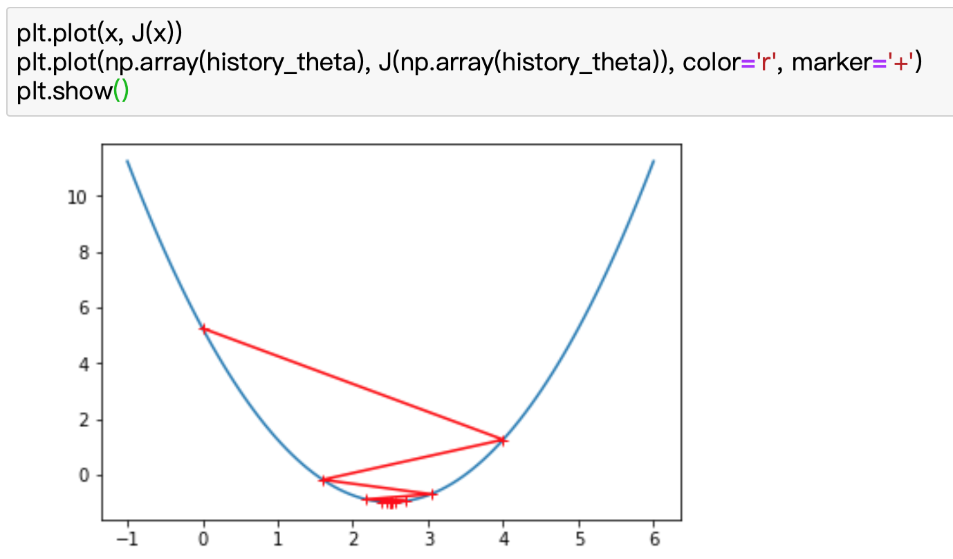**

* 线性回归中的梯度下降法

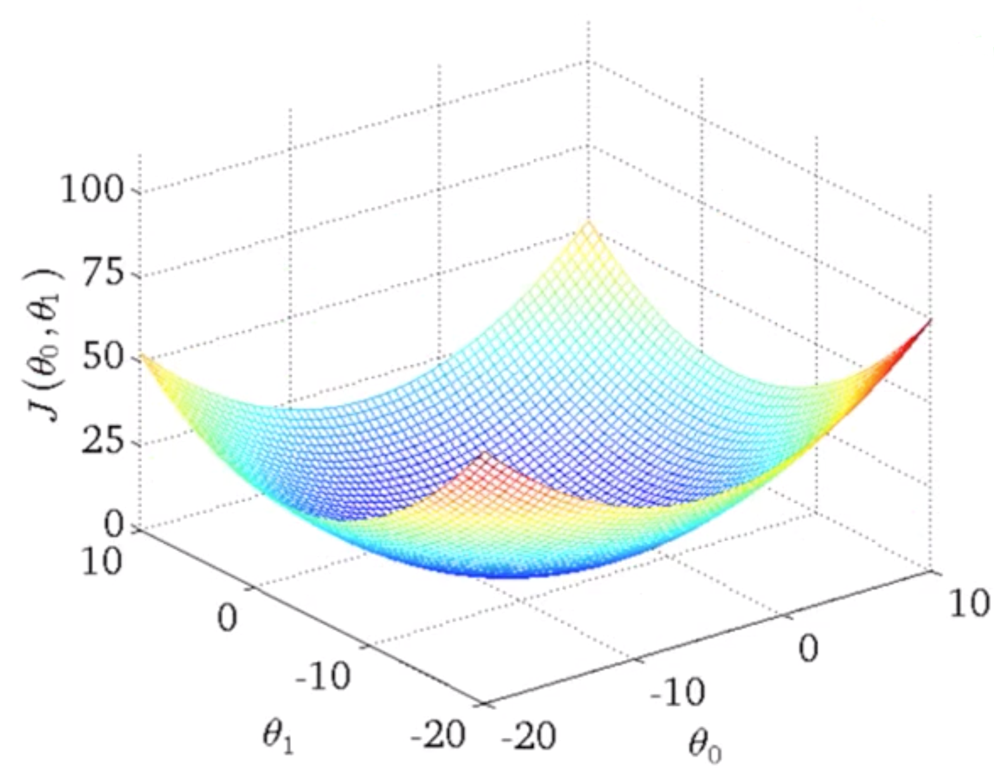

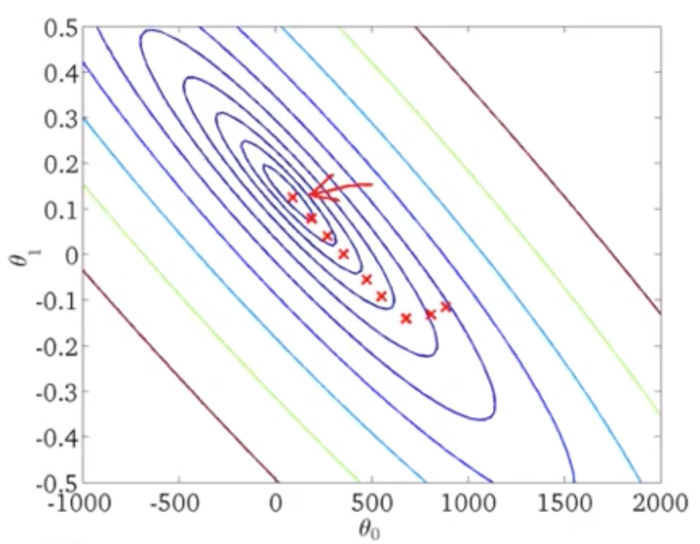

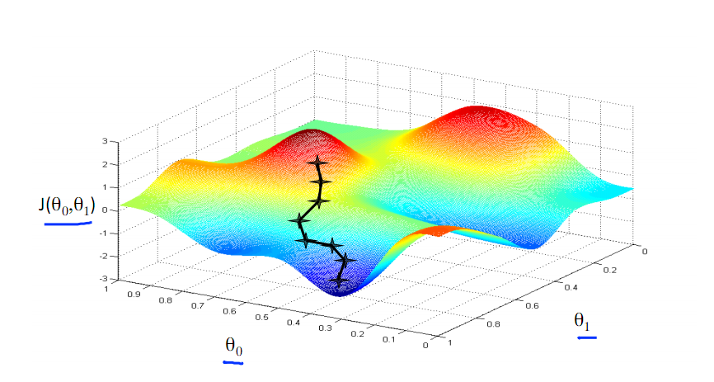

**多元线性回归梯度下降法**

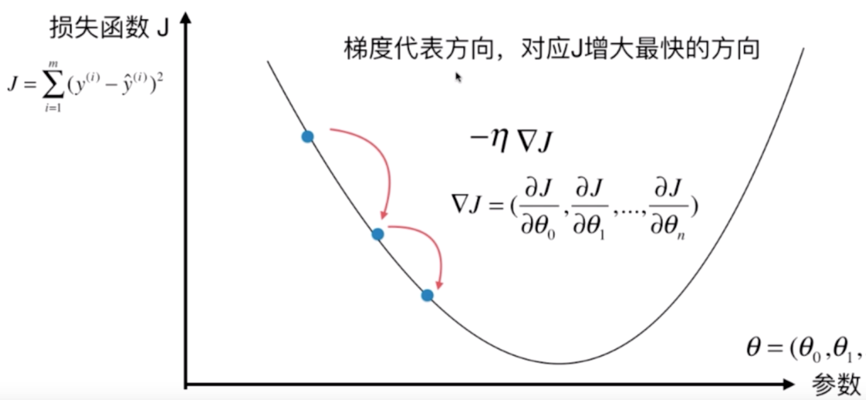

**目标函数**

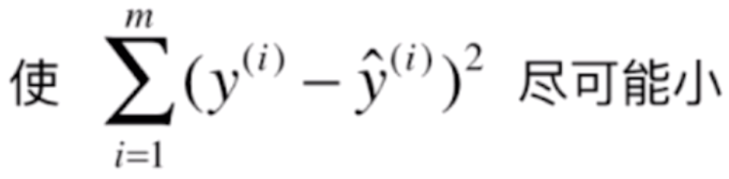

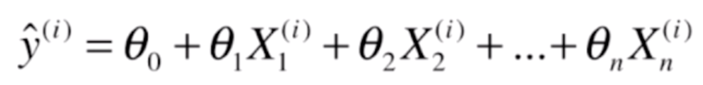

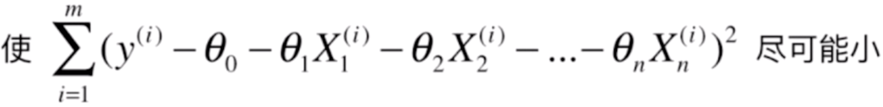

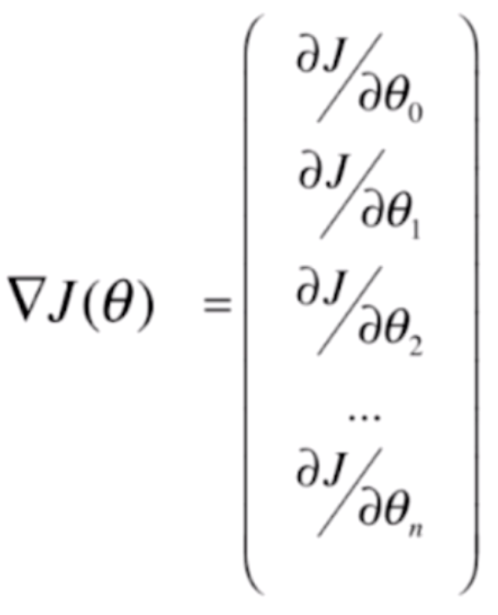 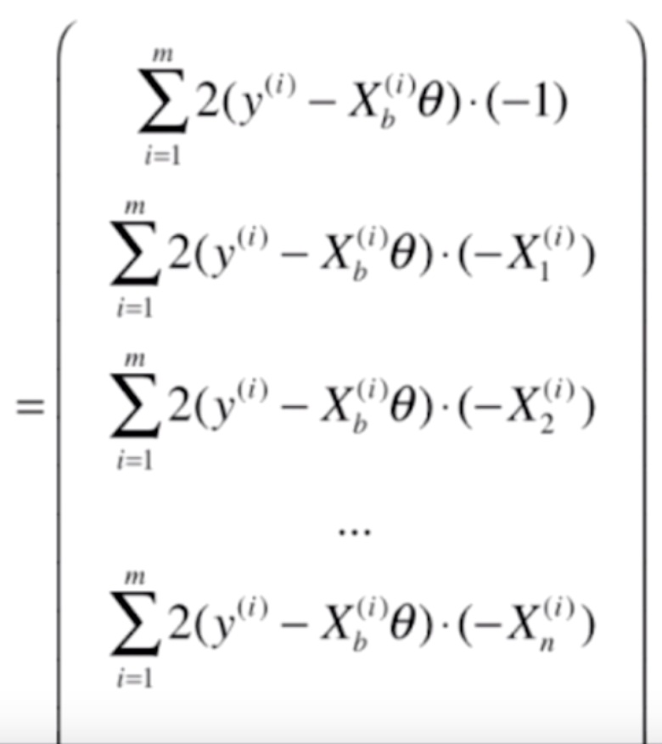 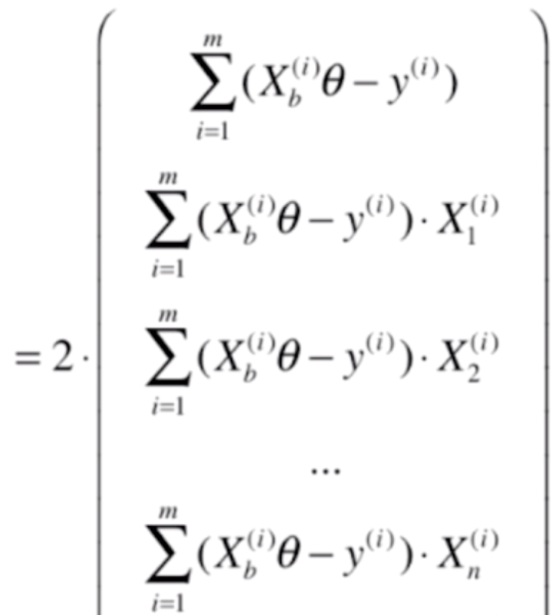

**对于求导来说，我们不希望最终的结果与样本个数相关，因此**

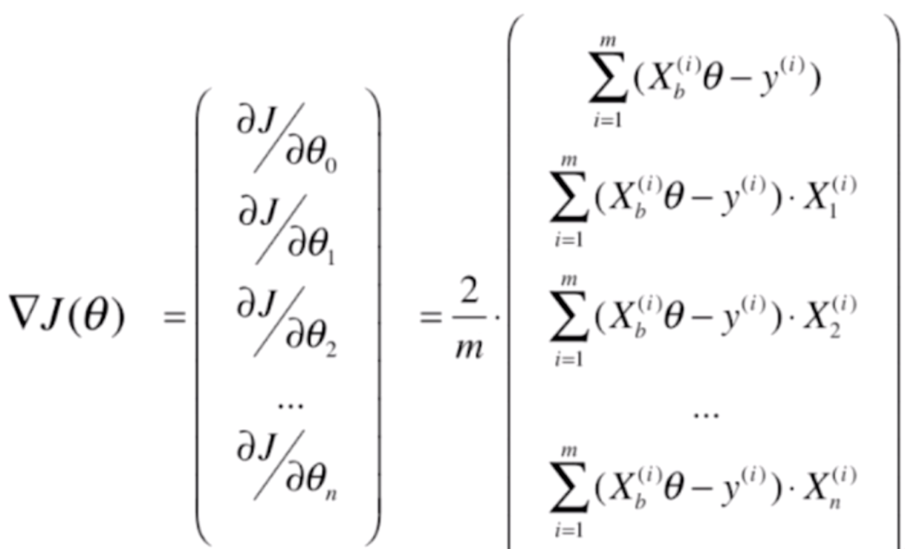

**由最终的求导公式反推，最终的目标函数为**

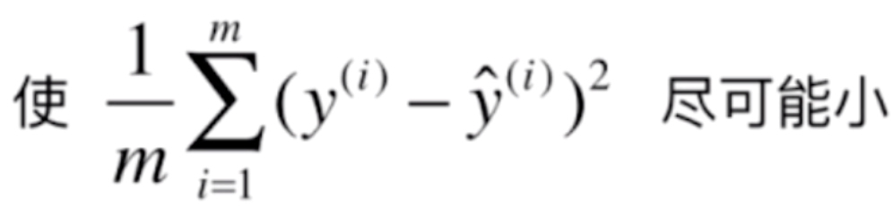

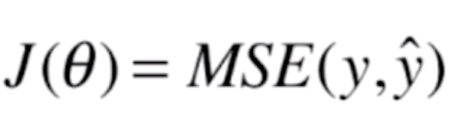

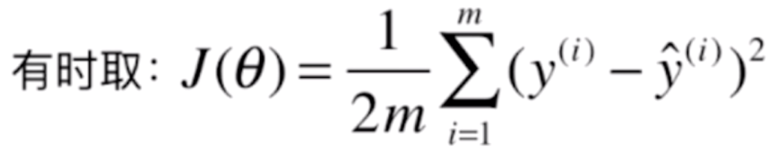

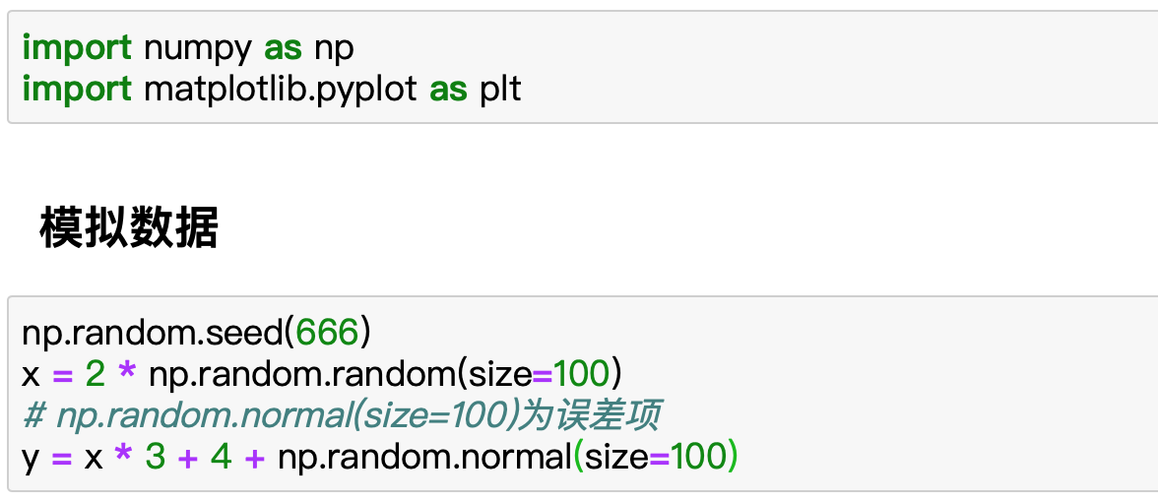

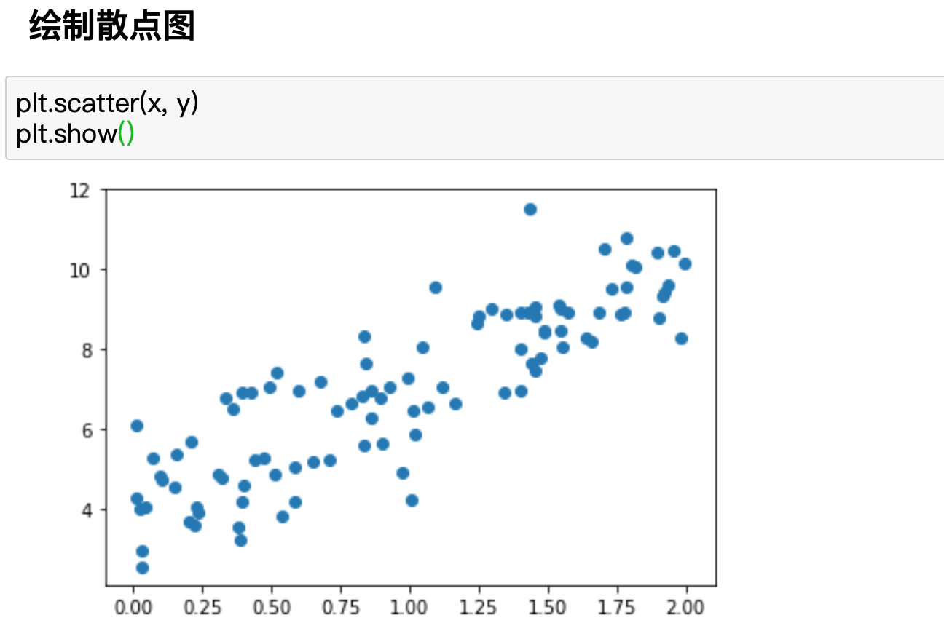

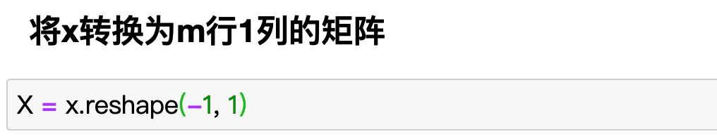

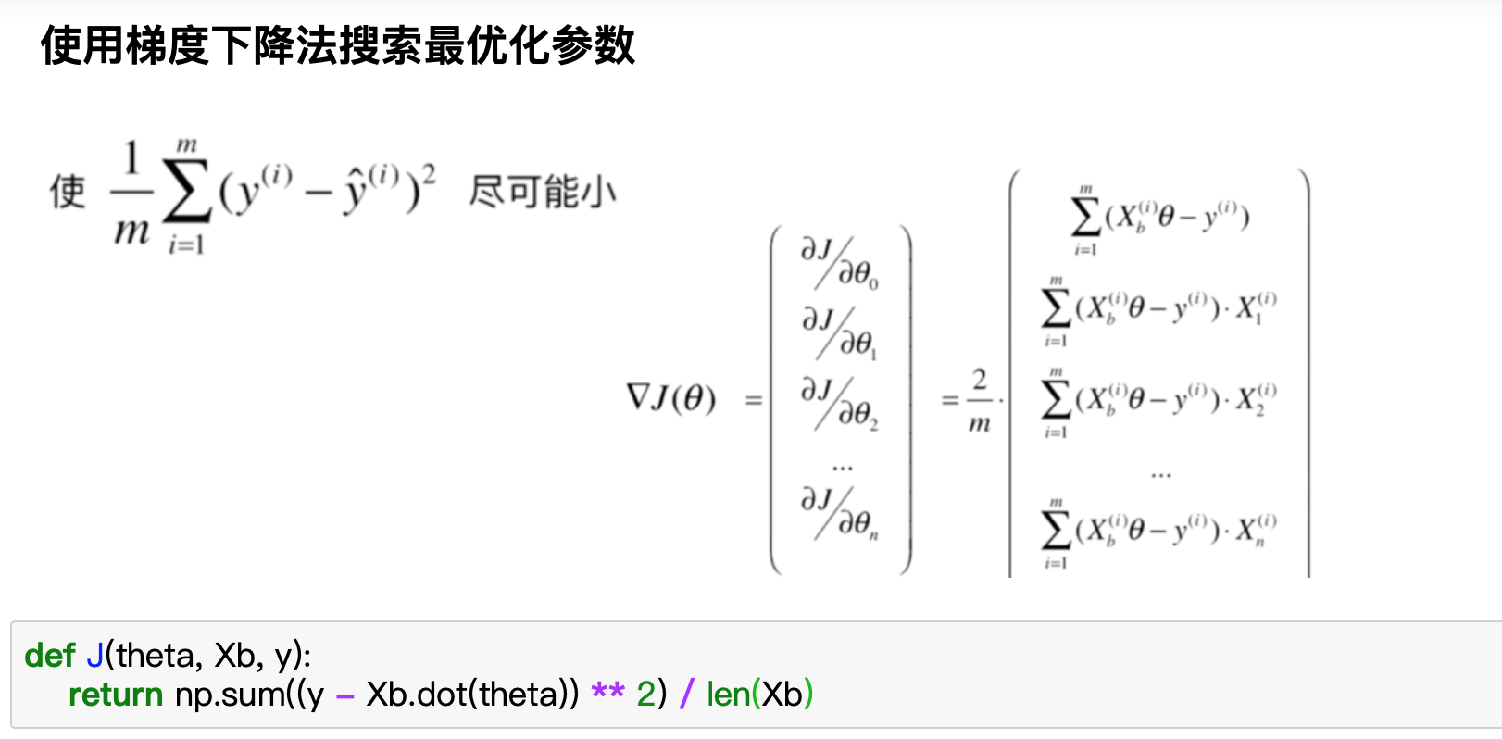

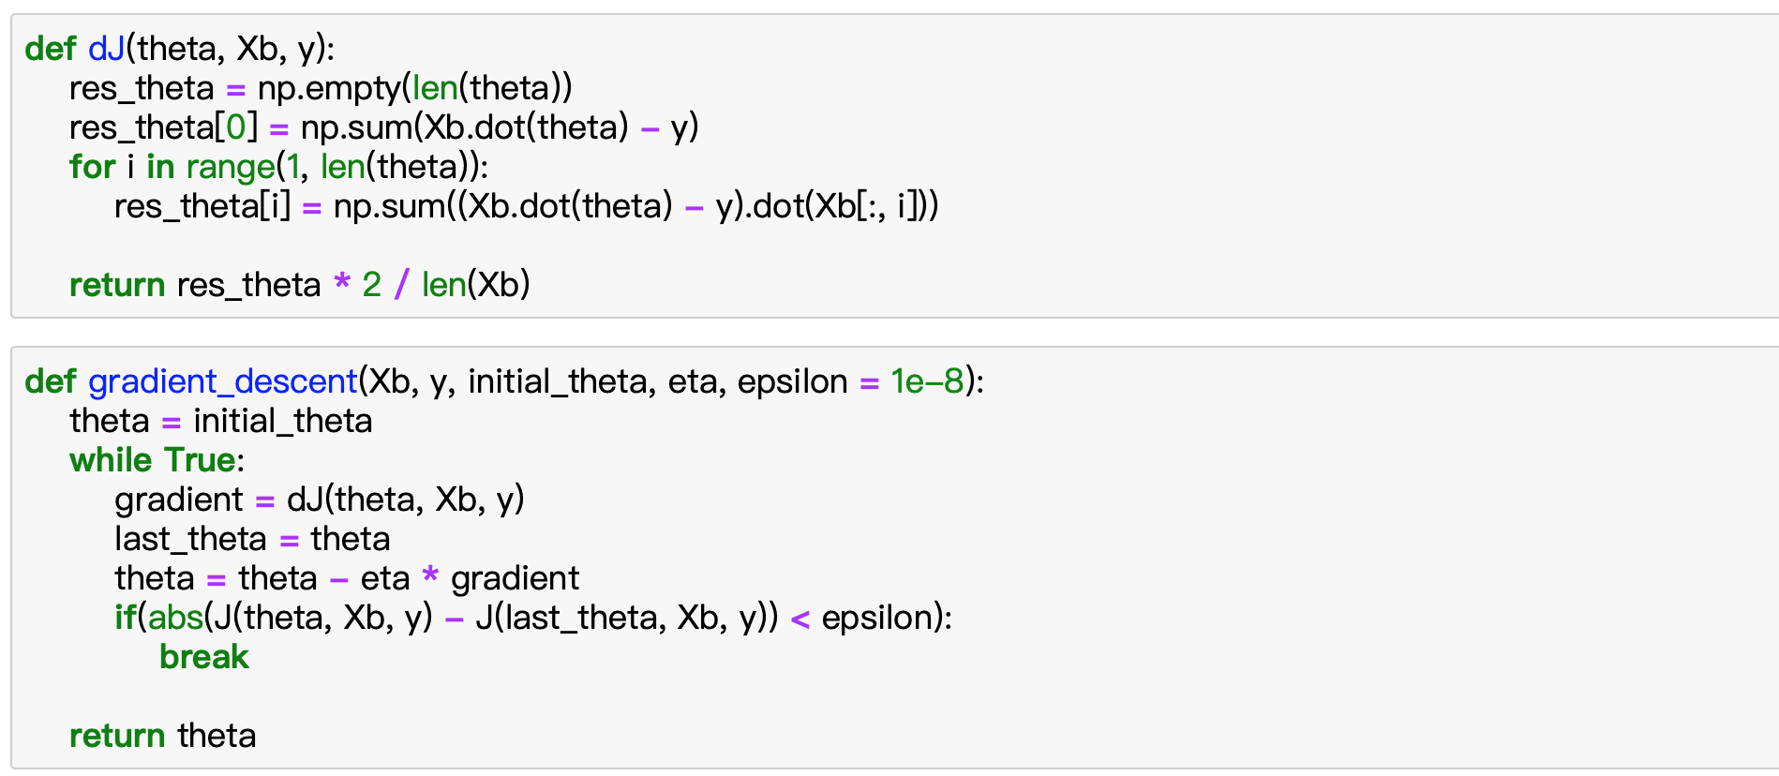

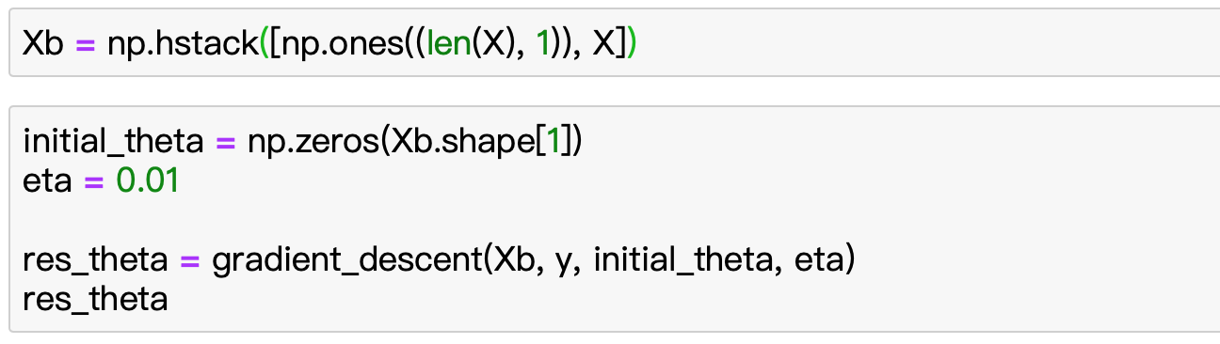

* 线性回归中的梯度下降法向量化

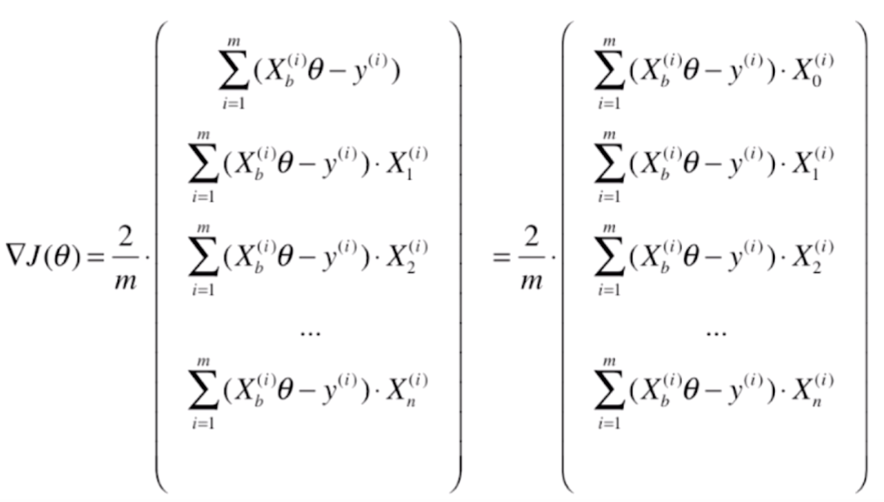

 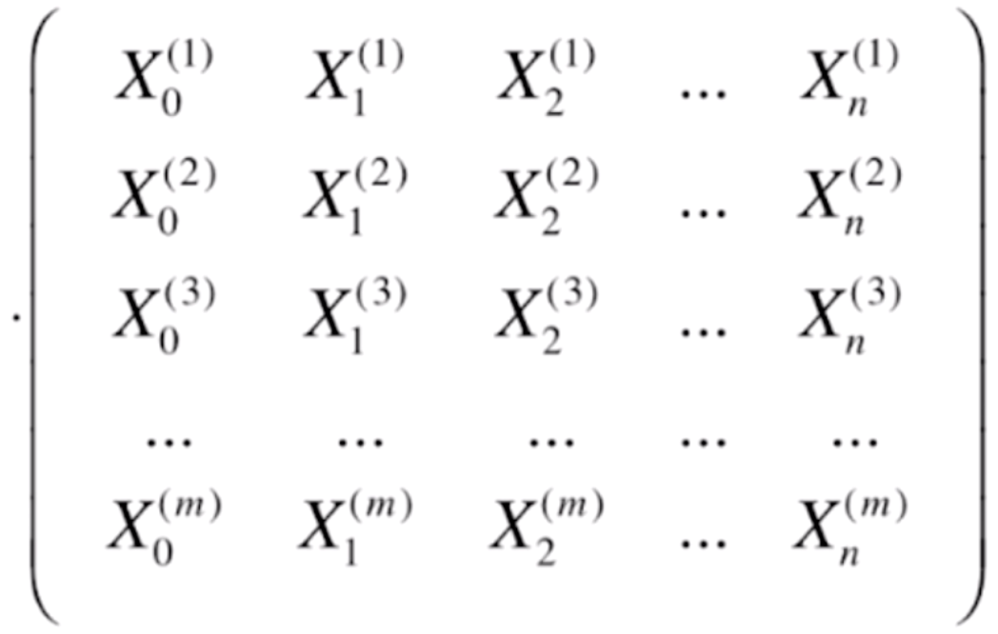

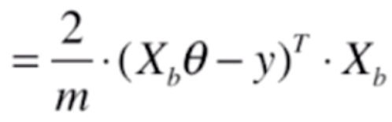**结果为行向量**

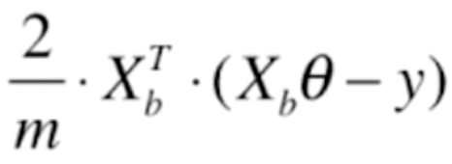**结果转为列向量**

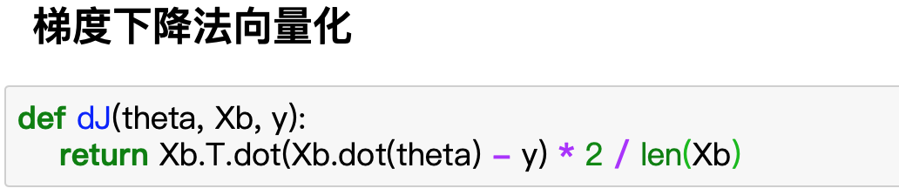

* 梯度下降法与数据归一化

**使用梯度下降法前，最好进行数据归一化**

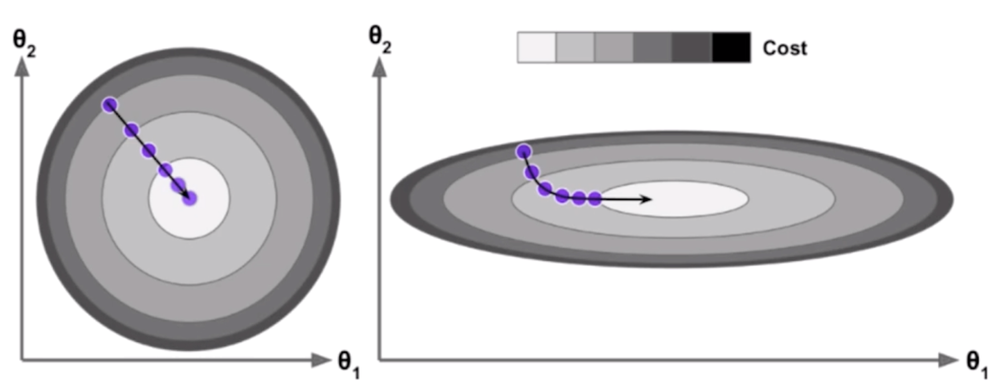

* 梯度下降法的优势

**1.正规方程解通过多个矩阵之间的点乘操作求得结果，计算的矩阵越大，计算的时间就越长**

**2.在计算矩阵变的非常大时，梯度下降法的计算速度高于正规方程解**

* 批量梯度下降法与随机梯度下降法

**批量梯度下降法(Batch Gradient Descent)**

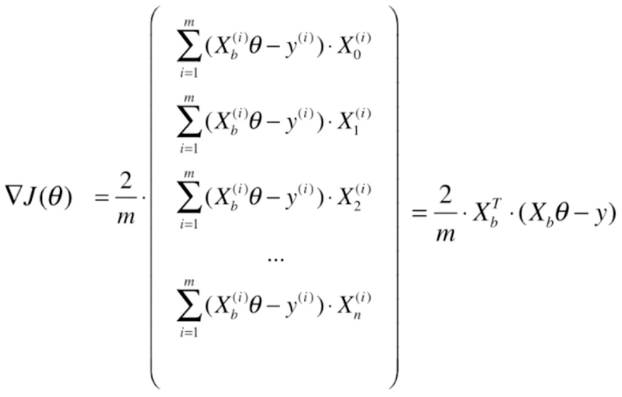

**随机梯度下降法(Stochastic Gradient Descent)**

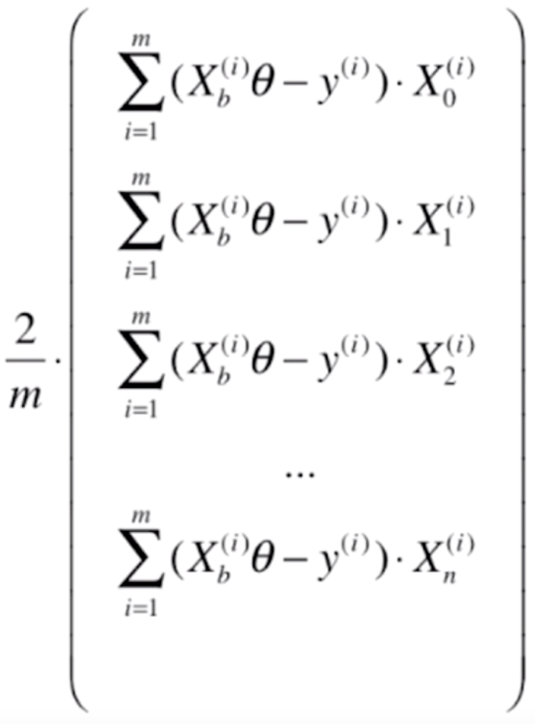 **计算所有样本数据**

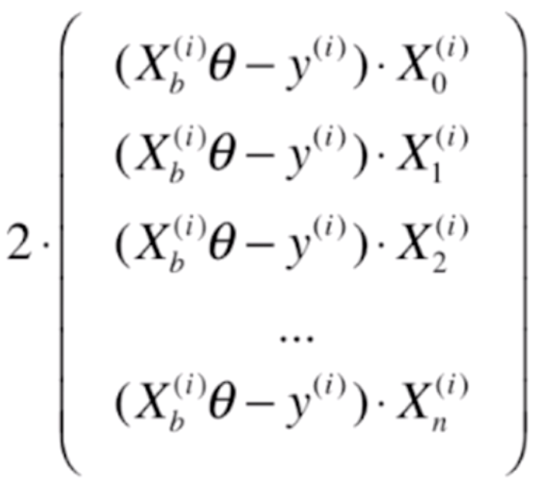**每次只读取一行特征值**

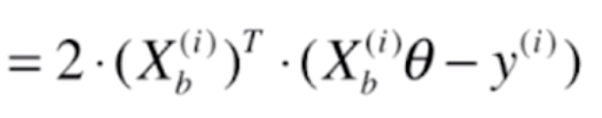

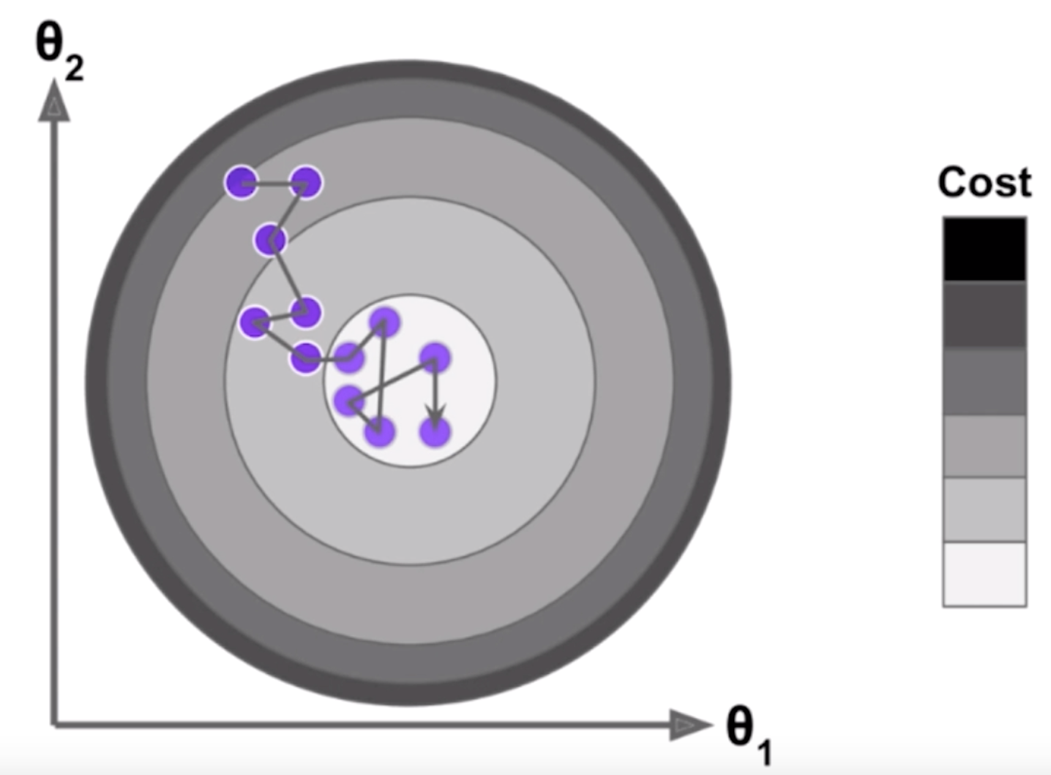

**在随机梯度下降法中，如果η的值是固定的，很有可能在梯度下降的过程中**

**跳出最小值所在的位置。因此，在随机梯度下降法中，通常希望η的值是逐渐递减的。**

**也就说，希望η的值随着随机迭代的次数的增加而减小。**

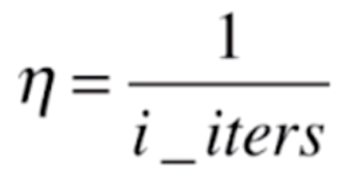 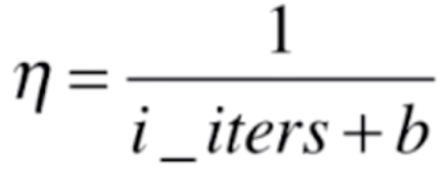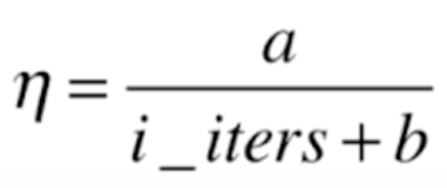

**模拟退火：随着时间逐渐递减的思想。**

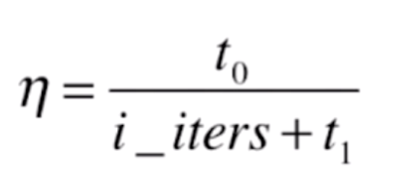

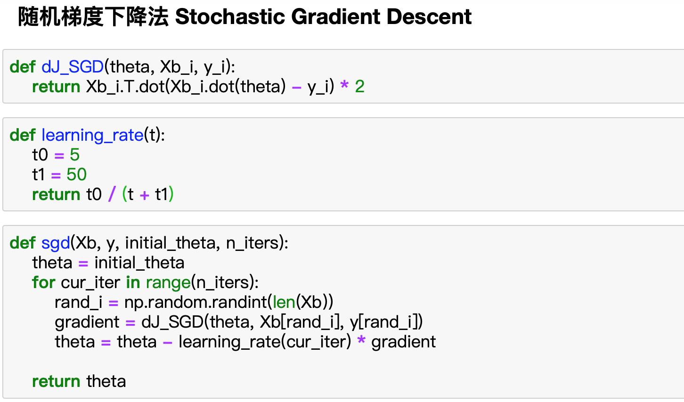

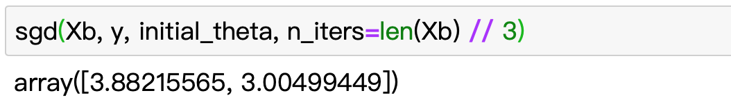

* 随机梯度下降法优化

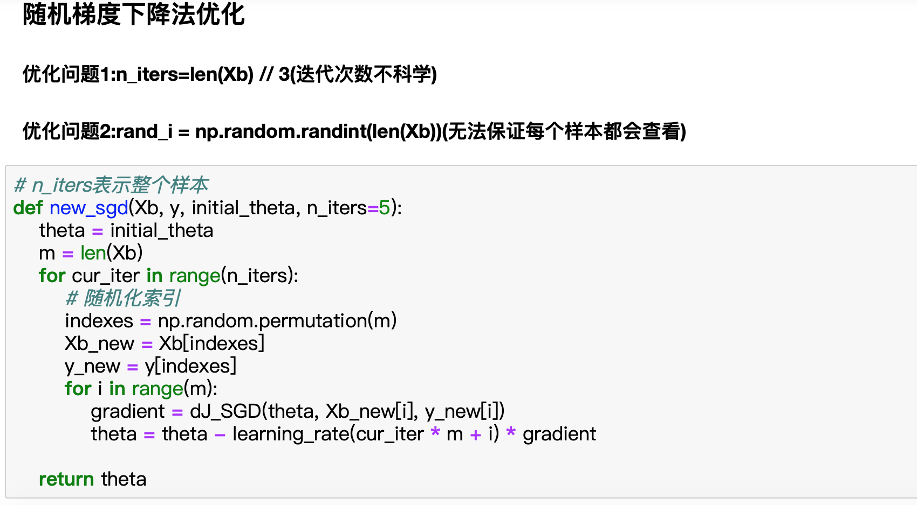

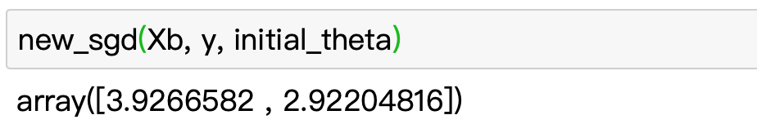

* sklearn线性回归随机梯度下降法

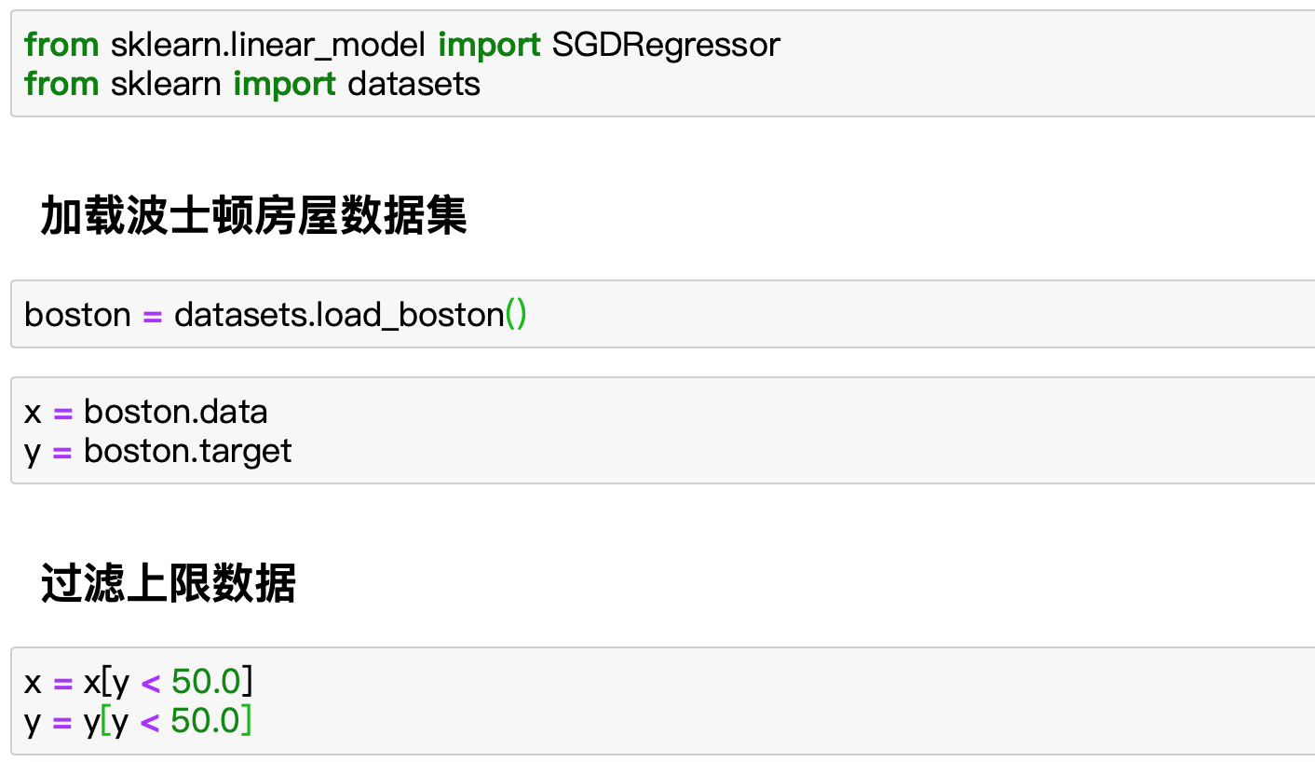

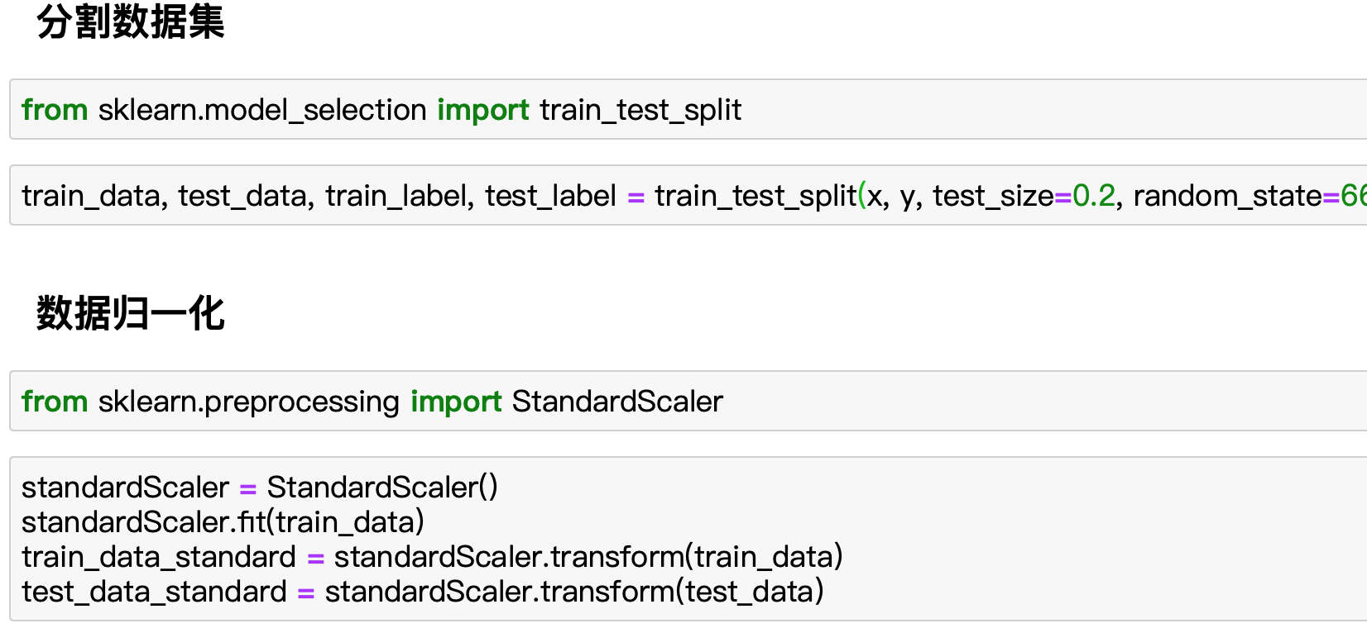

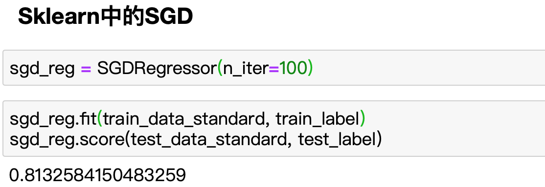

* 梯度检测

**梯度检测：**通过估计梯度（或导数）的近似值来估算我们的梯度下降算法算出的梯度（或导数）是否为正确的。

梯度检测会估计梯度（或导数）值，然后和你程序计算出来的梯度（导数）的值  
进行对比，以判断程序算出的梯度（导数）值是否正确

**斜率与正切的关系**

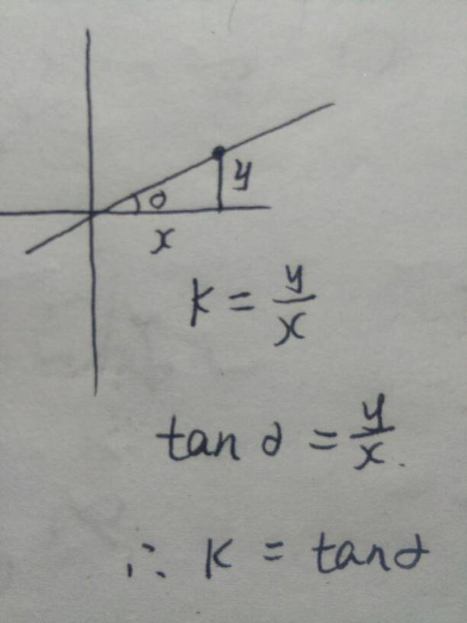

梯度估计

